**Classe abstrata:**

Representa grupos que tem características comuns, mas que, em alguns detalhes específicos, agem de maneira diferente. EX: Cavalo e gato são animais, mas andam igual?

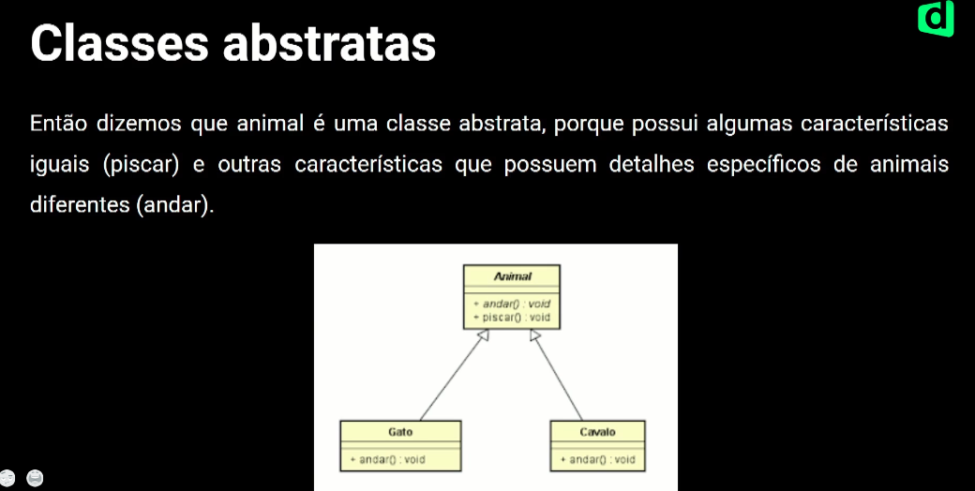

Classe abstrata não pode instanciar um objeto, mas pode implementar métodos, definir atributos que outras classes irão herdar e pode possuir declarações de métodos vazias e/ou métodos implementados.

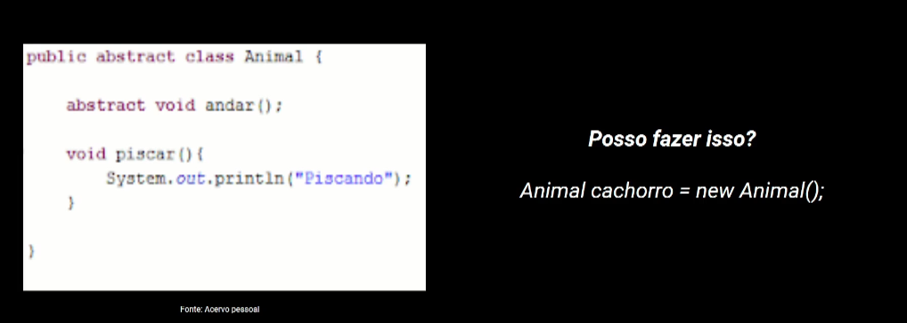

Não posso fazer isso!.

**Interfaces:**

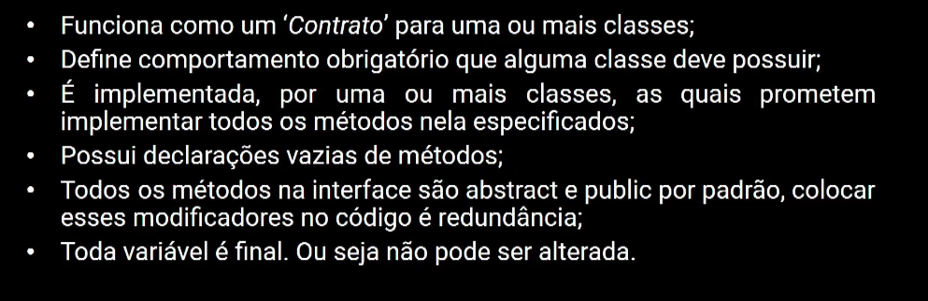

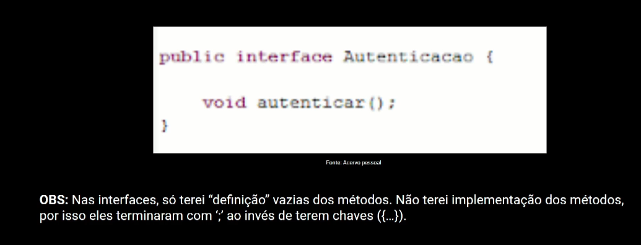

Todo classe inicia com letra maiúscula e todo método inicia com letra minúscula.

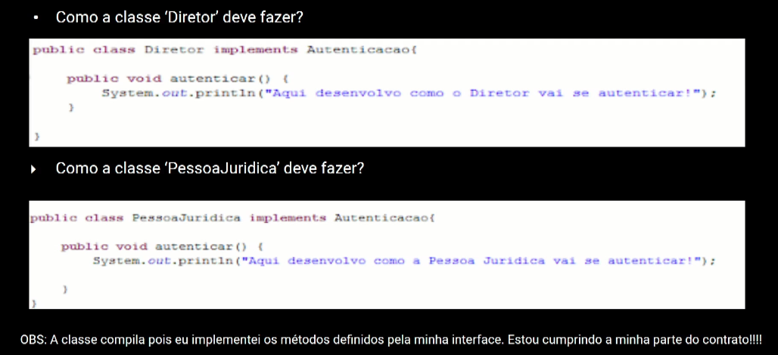

Implements! É atrela a classe a uma classe de interface chamado Autenticação.

**Classe X interface**: A classe declara e implementa seus métodos, enquanto a interface apenas declara.

**Encapsulamento:**

Proteger os dados!

É um dos pilares da orientação a objeto, no qual seja: encapsulamento, herança, polimorfismo e composição.

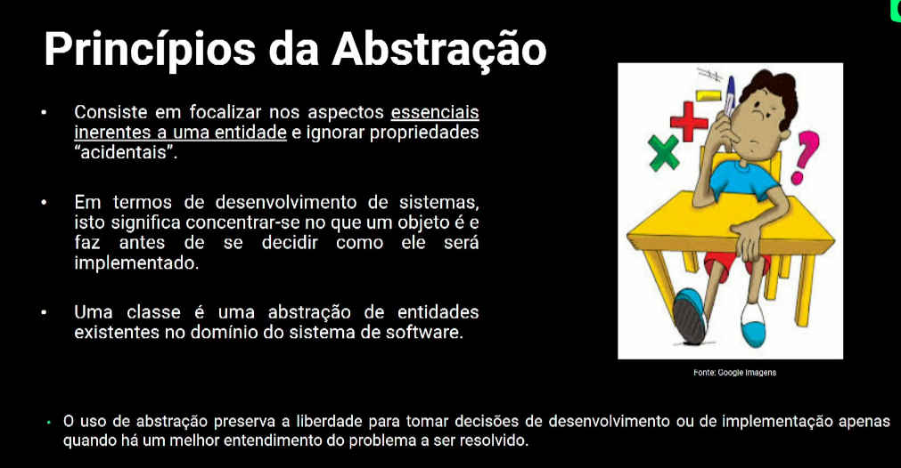

Ex: O que um aluno faz em uma universidade? E depois abstrai para saber de acordo com outros objetos do mesmo contexto o que tem em comum.

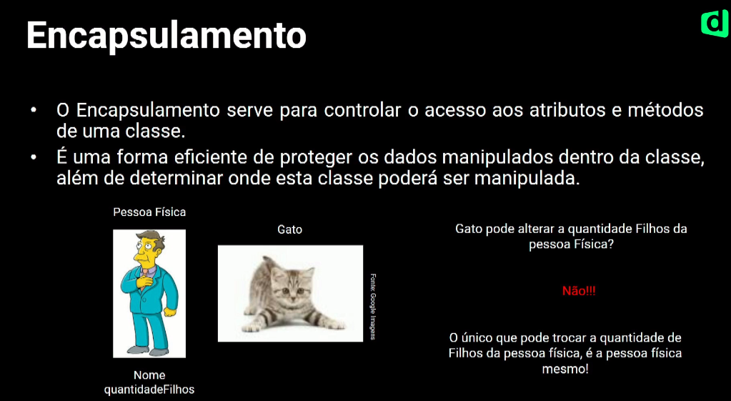

Então vamos esconder o atributo quantidade de filhos para o gato não poder mexer.

